GEOFOX
USŁUGI GEODEZYJNE
Janina Lis
Zwierzyniec 6, 26-902 Grabów nad Pilicą
Nip 812 131 88 63 Regon 672803365
501 192 182 500 175 094

ZAWIADOMIENIE
o czynnościach wznowienia znaków granicznych / wyznaczenia punktów granicznych / ustalenia przebiegu granic / przyjęcia przebiegu granic działek ewidencyjnych

Zawiadamiam, że w dniu 21.01.2025 w godz. 11:00 na gruncie w miejscowości Żelechów, Gmina Chynów zostaną przeprowadzone czynności wznowienia znaków granicznych / wyznaczenia punktów granicznych / ustalenia przebiegu granic / przyjęcia przebiegu granic działek ewidencyjnych oznaczonej w ewidencji gruntów i budynków jako działka nr 138/1.
W związku z powyższym, wszystkie osoby zainteresowane, mające interes prawny zapraszam do wzięcia udziału.
Geodeta Uprawniony Jadwiga Zynek
Nr upr. 11018 zak. 1, 2
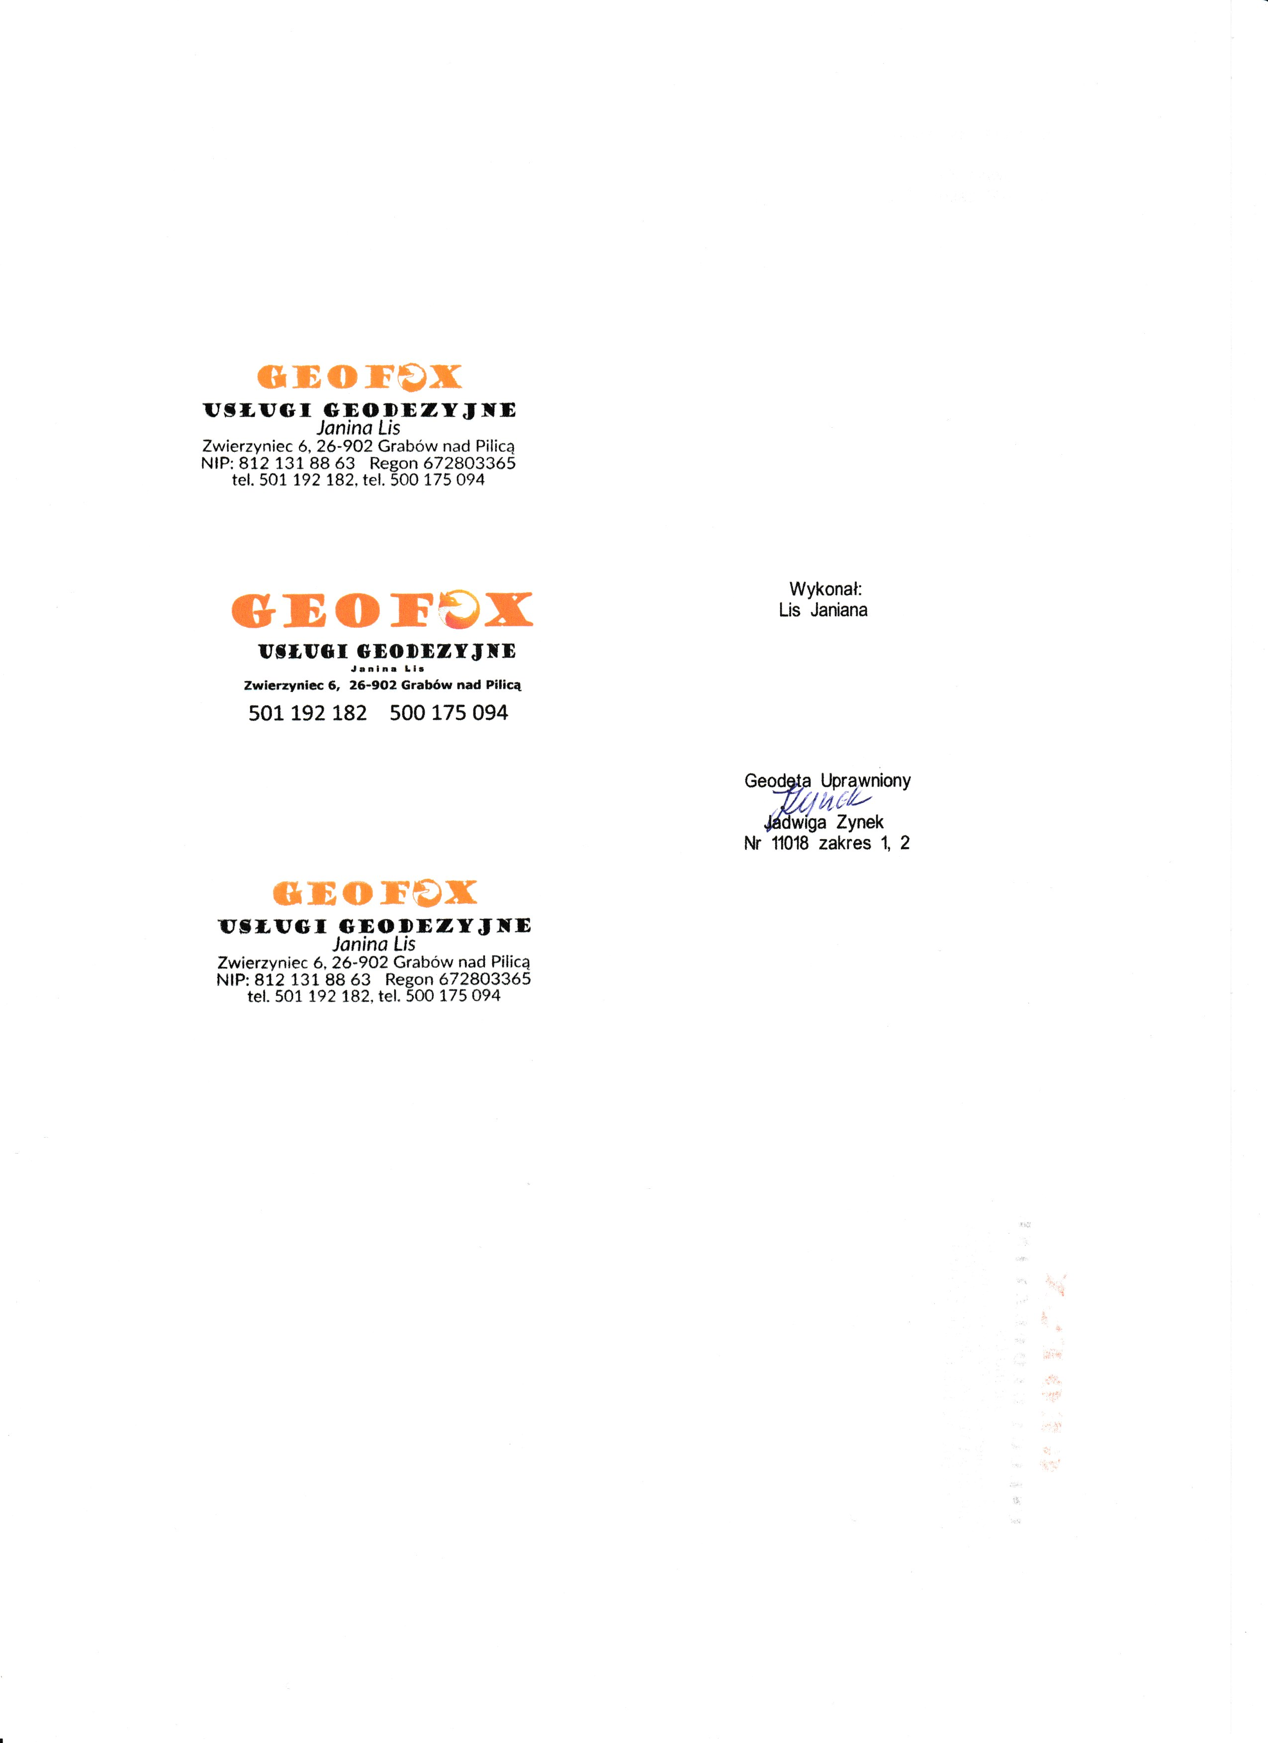

POUCZENIE
Zawiadomieni właściciele (władający) gruntami proszeni są o przybycie w oznaczonym terminie
ze wszystkimi dokumentami, jakie mogą być potrzebne przy przyjmowaniu granic ich gruntów
oraz dokumentami tożsamości.
W imieniu osób nieobecnych mogą występować odpowiednio upoważnieni pełnomocnicy,
po uprzednim przedstawieniu pełnomocnictwa.
W przypadku współwłasności, użytkowania wieczystego, małżeńskiej współwłasności ustawowej – uczestnikami postępowania są wszystkie strony.
Zgodnie z art. 39 ust. 3 oraz art. 32 ust. 3 ustawy z dnia 17 maja 1989 r. Prawo geodezyjne i kartograficzne ( Dz. U. Nr 30 poz. 163 z póz. zm. , tekst jednolity : Dz. U. z 2024 r poz. 1151, 1824)
nie usprawiedliwione niestawiennictwo stron nie wstrzymuje czynności.

